Versão n°001
Manual de Calibração das Impressoras Zebra – Farmácia

MANUAL OPERACIONAL

Criado por: | Gabriel Pestrini
Revisador por: | N/a
Aprovador por: | N/a

Sumário
1- Procedimento de Calibração 1
2- Dicas importantes 2

Objetivo:
Garantir que a impressora esteja corretamente calibrada após a troca de rolo de etiquetas e/ou ribbon, permitindo que a impressão funcione corretamente e evitando falhas de alinhamento ou cortes incorretos.

Metas:
Após a execução do arquivo .bat, a impressora estará calibrada e pronta para uso normal, com alinhamento correto das etiquetas, sem necessidade de intervenção técnica adicional.

Definições:
Orientar os colaboradores da Farmácia para que não ocorra mais problemas de reset de fábrica e perda de configurações da impressora.

Procedimento de Calibração
1) Verifique a impressora
- Certifique-se de que a impressora está ligada.
- Confirme que há rolo de etiquetas e ribbon instalado corretamente.
- Verifique se não há obstruções ou sensores sujos.
2) Localize o arquivo de calibração
- Na área de trabalho do computador, encontre o arquivo Calibrar_Impressora.bat.
- Este arquivo já está configurado com o nome e IP da impressora, portanto não é necessário inserir nada.
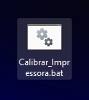 ou 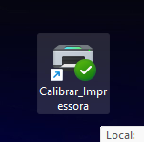
3) Executando a calibração
- Clique duas vezes no arquivo Calibrar_Impressora.bat.
- A tela do prompt de comando será aberta automaticamente.
- Aguarde enquanto o comando é enviado para a impressora.
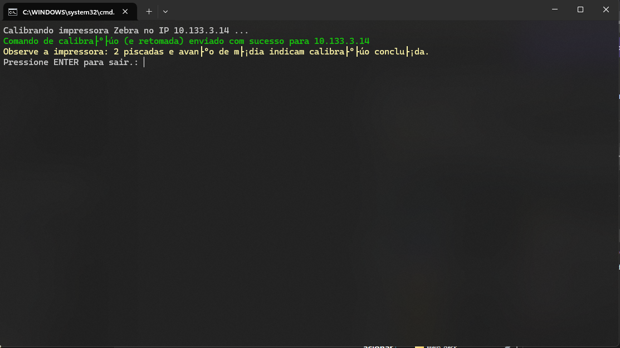

4) Verificando a calibração
- A impressora realizará automaticamente a calibração:
  - O botão FEED piscará aproximadamente 2 vezes;
  - O rolo de etiquetas será movimentado algumas vezes.
- Estes sinais indicam que a calibração foi concluída com sucesso.
5) Conferência final
- Observe se a impressora voltou ao estado operacional normal (não está em modo pausa).
- Caso a impressão de teste seja necessária, envie uma etiqueta de teste para confirmar alinhamento e corte correto.

Dicas importantes
- Sempre use o arquivo .bat fornecido. Não tente executar comandos manuais na impressora.
- Caso a impressora não responda à calibração:
  - Verifique a alimentação e cabos de rede;
  - Confirme que a impressora está ligada;
  - Certifique-se de que não há etiquetas ou ribbon presos.
- A calibração pode ser feita sempre que houver troca de rolo de etiquetas ou ribbon, ou se a impressora apresentar impressão desalinhada.

